Trabajando con Variables

Creamos el .ts
Y declaramos las variables con sus tipos correspondientes. Mediante console.log() mostramos las variables.

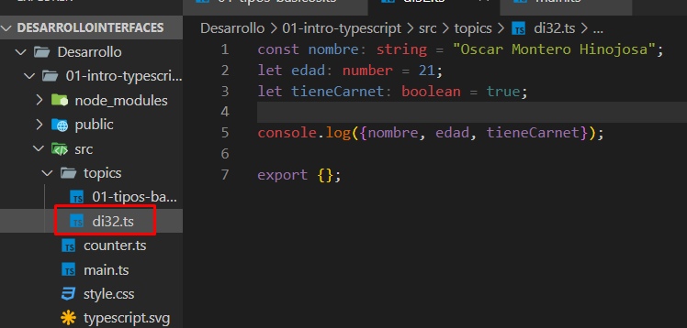

Resultado en consola
Se muestra “Goky 90 100” por que hemos continuado en la misma tarea, seguido se muestran nuestras variables.
